1 КЛАС
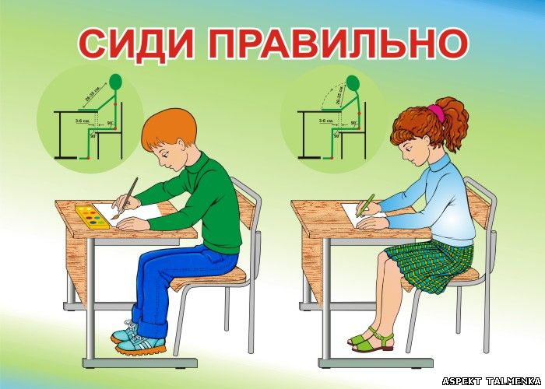
ОСНОВИ ЗДОРО’Я

УРОК 9
Тема. Стеж за поставою! Як правильно сидіти за партою.
Практична робота: «Вправи для формування правильної постави і стопи»

УРОК 9
Тема. Стеж за поставою! Як правильно сидіти за партою. Практична робота: «Вправи для формування правильної постави і стопи»
Мета: навчити учнів розпізнавати правильне і неправильне сидіння за партою, розвивати навички розпізнавати ознаки правильної постави, виховувати прагнення мати правильну поставу для збереження та зміцнення свого здоров’я.
Обладнання: підручник, робочий зошит, малюнки, плакат «Правильна постава», зображення лікаря Красива Постава.
Тип уроку: засвоєння нових знань.

ХІД УРОКУ

І.Організаційний момент
Нумо, діти, підведіться! Всі приємно посміхніться. Пролунав уже дзвінок, Починаємо урок!
II. Актуалізація опорних знань та мотивація навчальної діяльності
— Чому для здоров'я корисно все робити в усталеному порядку?
— Розкажіть про свій розпорядок дня.
III. Повідомлення теми і мети уроку
— Сьогодні на уроці ви вивчите вправи для формування правильної постави і профілактики плоскостопості.
IV. Вивчення нового матеріалу
1 Вступне слово вчителя
— Часто у розмовах можна почути: «гарний хлопчик», «гарна дівчинка». Чому так говорять? Чим нас приваблює зовнішній вигляд гарних людей?
Не лише чистий одяг та охайна зачіска роблять людину гарною. Якщо людина під час розмови кривить рота, сутулиться, човгає ногами при ходьбі, розмахує руками, постійно тримає руки у кишенях, то чи можна назвати її гарною? Дійсно, гарною можна назвати лише людину з правильною поставою, гарними жестами і рухами.
Давайте повчимося правильно сидіти за партою, постежимо за своєю ходою та жестами.
Вчителі і батьки хочуть бачити своїх дітей здоровими, гарними і щасливими. Ось погляньте на ці малюнки! Тут показано, як треба правильно і неправильно сидіти. Порівняйте їхні фігури. (Діти розглядають малюнки.)
Правила сидіння за партою
— Сидіти треба зручно, ноги тримати на підлозі повною ступнею, спину тримати прямо, голову нахилити трошки вліво і вниз так, щоб бачити написане в зошиті, лікті покласти на парту. Між партою і грудьми повинна бути відстань на ширину долоні. (Розглядання плаката.)
Розміщення зошита на парті
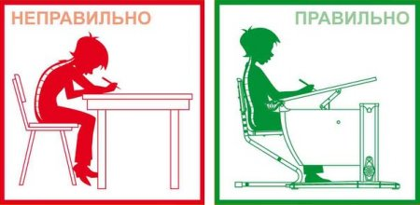
— Розгорніть зошит, покладіть перед собою, лівою рукою притримуйте його. (Учитель звертає особливу увагу на ліворуких дітей.)
Як тримати ручку під час письма
— Візьміть ручку в праву руку. Підніміть її, ставлячи лікоть на парту. Ручку тримайте тільки трьома пальцями — великим, вказівним, середнім, але писати допомагає вся рука. Ручка більше спирається на середній палець, підтримується великим, а зверху — вказівним. Усі три пальці знаходяться на відстані ширини вказівного пальця від кінця ручки. (Учитель звертає особливу увагу на ліворуких дітей.)
2 Тренувальні вправи
Учитель демонструє, як правильно сидіти, ходити, а діти наслідують його дії.
3. Вірш «Правильна постава»
Розкажу вам зараз, діти,
Дуже правила прості.
Як за партою сидіти —
Це потрібно у житті.
Як іде урок читання,
Книжку рівно покладіть,
Не сидіть, як знак питання,
Гарно плечі розведіть.
Спинку рівною тримайте,
Рук на книжку не кладіть.
Голову не нахиляйте.
Як окличний знак сидіть.
Будуть в вас здорові очі,
Швидко будете рости.
Хто здоровим хоче бути —
Вмій здоров’я берегти!
Зараз буде малювання.
Дуже любите? Авжеж!
Малювати є бажання,
Але правила є теж.
Сісти треба тут красиво,
Можна й стати за мольберт.
Не як-небудь — косо-криво,
Не складайтесь, як конверт.
Ніг не треба закладати,
Опустіть їх до землі.
Про здоров’я треба дбати,
Поки, діточки, малі.
На письмі сидіти важко,
Правил тут чимало є.
Хтось зігнувся, бідолашка,
Мало носом не клює.
І забув про все, до речі.
Животом на парту ліг.
І зібгав докупи плечі,
Ще й зсутулився, як міг.
А тим часом все страждає:
Шлунок стиснувся й болить,
Ще й печінка набрякає,
Селезінка аж пищить,
І не бачать добре очі,
Серце дрібно стукотить.
Кожен орган волі хоче,
У здоров’ї хоче жить.
А тому запам’ятайте
Дуже правила прості:
Спинку рівною тримайте —
Це потрібно у житті.
Буде гарною постава
І красивою хода.
Будь, дитино, вправна, жвава,
Не спітка тебе біда.
Бережіть здоров’я власне,
Поки є на це ще час,
Бо життя у нас прекрасне
І одне ж воно у нас!
А хвороба людину не прикрашає. Тому, доки ви малі, вам треба більше рухатися, бігати, стрибати, займатися спортом, розвивати силу і спритність, робити ранкову гімнастику, загартовувати своє тіло. Особливо цьому сприяє плавання, бо у воді людина розпрямляється, тіло її лежить на воді, а кожен м’яз працює.
Фізкультхвилинка
Руки за голову ставимо сміло
І повертаємось вправо і вліво.
Зробимо чітко, діти, цю вправу
Двічі наліво, двічі направо
–Будемо мати гарну поставу.
4 Робота над приказками та порівняннями
• Згорблений, як дід.
• Стрункий, як тополя.
• Хто любить лише себе, того люди не люблять.
• Хто день починає із зарядки — у того все в порядку.
• Довга коса — дівоча краса.
• Без осанки кінь — корова.
• Багато ходити — довго жити.
• Сильне дерево довго росте.
5. Робота з підручником сторінка 32-33.
— Для того щоб бути бадьорим і здоровим, потрібно вміти правильно стояти, ходити, сидіти.
Що таке постава? (Наше положення тіла називається поставою.)
6 Вивчення порад
Поради лікаря Красива Постава
• Стояти потрібно прямо, розпрямивши плечі, підібравши живіт, трохи висунувши груди вперед.
• Ходити треба так, ніби певна уявна сила тягне тебе вгору.
• Хода має бути впевненою, швидкою і легкою, тіло випрямлене, голова злегка відхилена назад.
• Хода може бути плавною, повільною, величавою, а може бути бадьорою, спортивною.
• Стеж за собою — хода буде красивою!
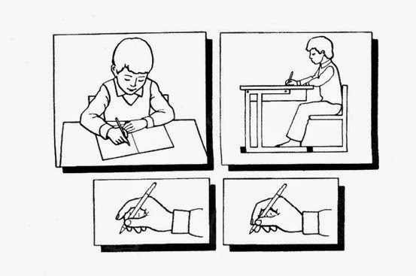
• Запам'ятай: для правильної постави корисно носити ранець, а не портфель.
• Щоб бути струнким, потрібно щодня виконувати гімнастичні вправи.
7 Повідомлення вчителя з елементами бесіди
Учитель демонструє плакат «Правильна постава».
— Як учнень сидить за партою?
— Куди він поставив ноги?
— Куди він поклав руки?
— Звідки падає світло?
Висновок: сидіти треба злегка спираючись на спинку парти чи стільця. Тулуб має бути розслабленим. Руки зігнуті в ліктях, плечі опущені. Грудьми не спирайтеся на парту чи стіл. Між столом і грудьми має бути відстань на ширину долоні.
8. Робота в парах
— Розгляньте малюнки. Що робить Михайлик? Складіть речення.
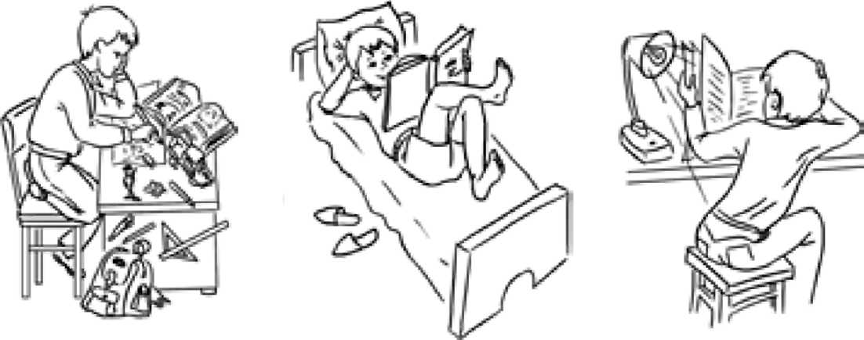
Орієнтовні відповіді
• Тарасик робить уроки.
• Тарасик читає книгу на дивані.
• Тарасик читає книгу за столом.
— Яких помилок припускається Михайлик?
— Дайте йому поради, як зробити робоче місце зручним. Порадьте Михайликові, як виправити поставу.
V. Узагальнення, систематизація та закріплення вивченого матеріалу
1. Вивчення пам'ятки «Формування правильної постави і стопи»
- Сиди так, щоб тінь від руки не заважала писати.
- Провітрюй кімнату.
- Сиди рівно.
- Став ноги на підлогу.
- Клади обидві руки на парту.
2. Робота в зошиті.
3. Практична робота: «Вправи для формування правильної постави і стопи» (підручник сторінка 34 - 37)
— Лікар Красива Постава пропонує нам вправу «Деревце».
Поставте ноги разом, стопи притиснуті до підлоги, руки опущені, спина пряма. Зробіть спокійно вдих і видих, плавно підніміть руки вгору. Тримайте їх долонями одна до одної, пальці разом. Потягніться всім тілом. Витягуючись угору, уявіть міцне, сильне деревце. Високий, стрункий стовбур тягнеться до сонця. Організм, як деревце, наливається силою, бадьорістю, здоров'ям.
Опустіть руки та розслабтеся. Посміхніться одне одному.
Комплекс вправ на формування правильної постави
1. Вправа — основна стійка. 1 - 2 — стати навшпиньки, руки в сторони і за голову; 3 - 4 — основна стійка. Повторити 6-8 разів у повільному темпі.
2. Вправа — те саме. 1-2 — напівприсід. Повторити 8-10 разів у різному темпі.
3. Вправа — те саме. 1 — крок ліворуч, руки в сторони; 2 — приставити праву, руки вниз, напівприсід; 3 — крок праворуч, руки в сторони; 4 — приставити ліву, руки вниз, напівприсід. Повторити 6-8 разів у кожен бік у середньому темпі.
Комплекс вправ для профілактики плоскостопості
1. Ходьба на пальцях. Ходити на пальцях, не згинаючи ніг, руки на поясі; тулуб держати прямо. Виконувати в середньому темпі 1- 3 хвилини.
2. Ходьба на зовнішніх краях стоп. Ходити по кімнаті, поставивши руки на пояс, спираючись на зовнішні краї стоп (як клишоногий ведмедик). Виконувати в середньому темпі 2-5 хвилин.
3. Ходьба по палиці. Ходити по покладеній на підлогу гімнастичній палиці, відводячи стопи назовні та розставляючи руки в сторони. Повторювати в повільному темпі 5-15 разів.
4. Кочення м'яча ногою. Котити ступнею по підлозі гумовий м'яч. Вправу виконувати почергово кожною ногою впродовж 2- 5 хвилин.
5. Присідання на палиці. Тримаючись руками за спинку крісла, стати на палицю, яка лежить на підлозі біля крісла, зробити присідання, спираючись то на одну, то на другу ногу. Повторювати в повільному темпі 5-10 разів.
6. Захоплення предметів. Сидячи на кріслі, захоплювати, піднімати й перекладати пальцями ніг різноманітні дрібні предмети, які лежать на підлозі (наприклад, палички, кубики тощо). Виконувати 1-3 хвилини.
VI. Підсумок уроку
— Які правила ви запам'ятали?
— Як потрібно сидіти за партою?
— Які вправи потрібно виконувати щодня, щоб бути струнким?
Збіг урок наш, як коротка мить — дуже швидко час біжить, але попереду у нас багато кроків, і цікавих, і складних.

